Portret CFO

Robert Horvath - vizionar hibrid și expert financiar
Director financiar al Hödlmayr International GmbH

După colegiul tehnic pentru inginerie mecanică, Robert Horvath a studiat la Universitatea de Științe Aplicate Steyr și a absolvit masterul în administrarea afacerilor la LIMAK. Și-a început cariera profesională la Porsche AG Stuttgart. Acesta a fost începutul lui în industria auto, care l-a însoțit într-o mare varietate de funcții de-a lungul carierei sale profesionale. Din 2006 a lucrat pentru Rübig GmbH mai mult de 14 ani, cel mai recent ca director general al holding-ului. Sub conducerea sa, grupul a reușit să crească vânzările la 70 de milioane și să crească numărul angajaților de la 150 la peste 500 de oameni. Cu un accent puternic pe transformare, a reușit să internaționalizeze o companie de dimensiune medie într-un grup global de companii prin înființarea de noi filiale în: Germania, Slovacia, China și SUA.

Din iulie 2020, Robert Horvath contribuie cu expertiza sa în calitate de CFO și membru al comitetului de conducere la Hödlmayr International GmbH. În funcția sa, pe lângă finanțe, controlling, drept, resurse umane, IT, achiziții și responsabilitate socială corporatistă, el este responsabil și de marketing și comunicare.

Robert Horvath trăiește într-un parteneriat și este tatăl a doi copii. Timpul liber și-l petrece cu familia, sau la regate, pe schiuri și sporturi de anduranță. Fiind o persoană în formare continuă, își lărgește orizonturile prin călătorii și cu diverse cărți de specialitate în domeniul conducerii și managementului. Motto-ul său: „Străduiește-te mai mult – există întotdeauna o soluție.”

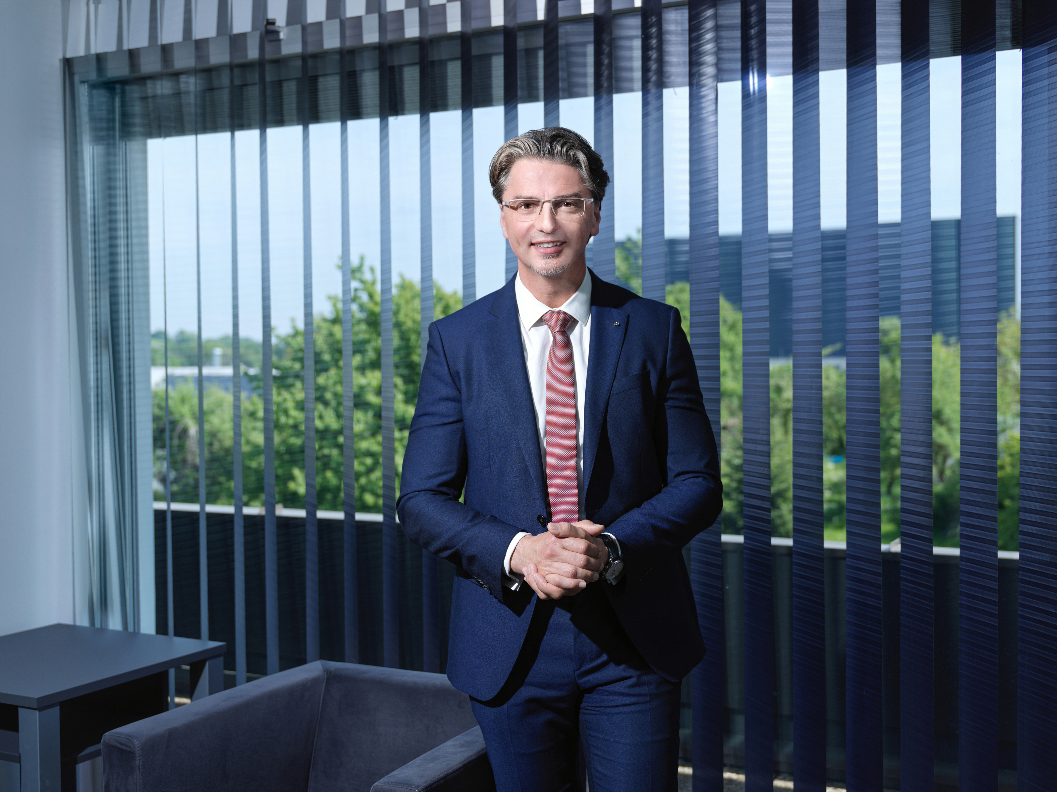

© Hödlmayr International GmbH
Robert Horvath, CFO Hödlmayr International GmbH

